新桥街道中心幼儿园中三班幼儿一日生活动态记录
自主来园：
今日来园人数30人，1人缺勤。
自主服务与问好：
来园后孩子们能自己独立走到班级并主动与老师打招呼的幼儿有：陈盼、李宇涵、穆永泽、万灵杰、张砚钧、蒋绍文、何书泽、欧阳悦、丁妤暄、贾清晨、叶歆雅、郑雅姝、杨芷若、任伊桐、朱姝妍、韩璟昱、柳晨熙、徐梓嘉、陈晓蕊、缪欣妍、金栩萌、方雅颂、巢熠阳、程诺、王钧逸、周扬。
进班后能自己将物品放置抽屉并将水杯绕好放在水杯架的幼儿有：陈盼、李宇涵、陈雨航、穆永泽、万灵杰、张砚钧、蒋绍文、何书泽、欧阳悦、丁妤暄、贾清晨、叶歆雅、郑雅姝、杨芷若、任伊桐、朱姝妍、韩璟昱、柳晨熙、徐梓嘉、陈晓蕊、缪欣妍、金栩萌、方雅颂、巢熠阳、程诺、王钧逸、周扬、高文浩、吉思远。
户外活动情况：
今天下雨，我们户外活动暂停，在教室内进行桌面游戏。
生活活动情况：
今天的早点是饼干和牛奶，各组的值日生按组别轮流洗小手进行值日工作。
吃完能够进行漱口并将牛奶杯送到相应位置的幼儿有：陈盼、李宇涵、陈雨航、穆永泽、万灵杰、张砚钧、蒋绍文、何书泽、欧阳悦、丁妤暄、贾清晨、叶歆雅、郑雅姝、杨芷若、任伊桐、朱姝妍、韩璟昱、柳晨熙、徐梓嘉、陈晓蕊、缪欣妍、金栩萌、方雅颂、巢熠阳、程诺、王钧逸、周扬、高文浩、吉思远。
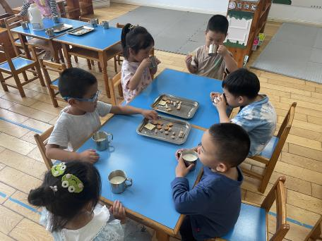 | 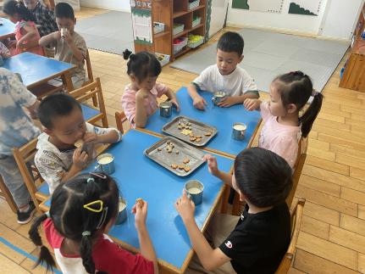 | 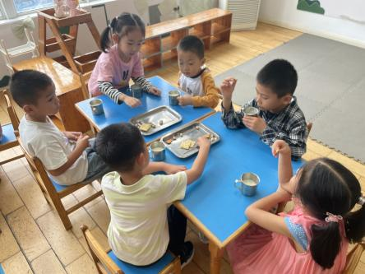
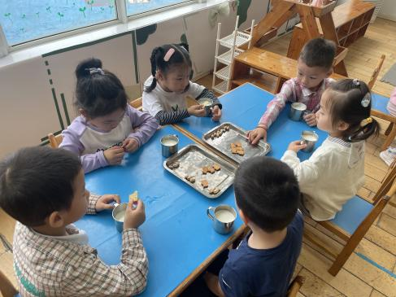
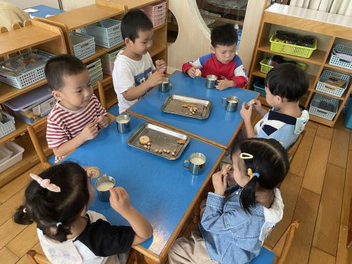

集体活动情况：
《美术：我的值日生小标记》
我们的值日生活动已接近尾声，小朋友们也已经明确了自己的工作时间及相应的工作职责，在今天的美术活动中，小朋友们为自己绘制了值日生小标记，小朋友们根据自己的模样，将自己的五官样貌画在了小圆片上，并自主粘贴到了自己相应时间、相应工作的值日生工作区域内。

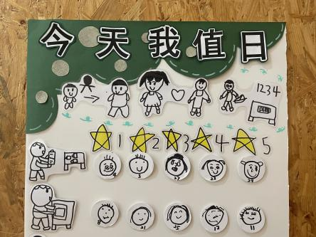 | 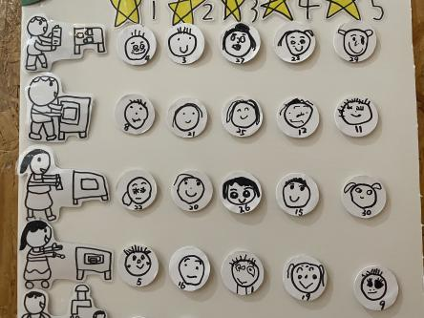 | 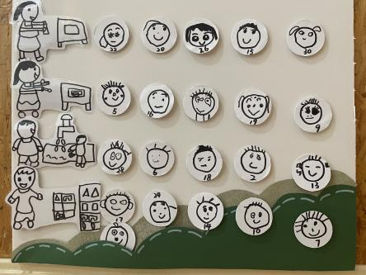

活动中能够积极参与到绘画自己的值日生标记的幼儿有：陈盼、李宇涵、陈雨航、穆永泽、万灵杰、张砚钧、蒋绍文、何书泽、欧阳悦、丁妤暄、贾清晨、叶歆雅、郑雅姝、杨芷若、任伊桐、朱姝妍、韩璟昱、柳晨熙、徐梓嘉、陈晓蕊、缪欣妍、金栩萌、方雅颂、巢熠阳、程诺、王钧逸、周扬、高文浩、吉思远。

区域游戏情况：
今天游戏中能够积极参与区域的幼儿有：陈盼、李宇涵、陈雨航、穆永泽、万灵杰、张砚钧、蒋绍文、何书泽、欧阳悦、丁妤暄、贾清晨、叶歆雅、郑雅姝、杨芷若、任伊桐、朱姝妍、韩璟昱、柳晨熙、徐梓嘉、陈晓蕊、缪欣妍、金栩萌、方雅颂、巢熠阳、程诺、王钧逸、周扬、高文浩、吉思远。
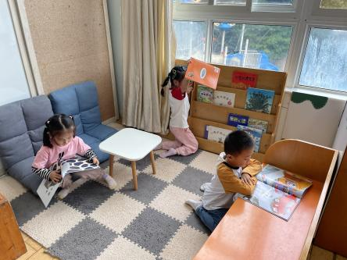  图书区：朱姝妍、缪欣妍、周扬 | 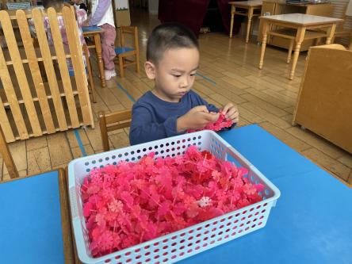  雪花片：王钧逸 | 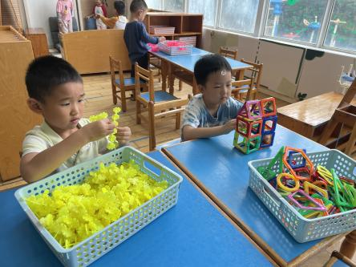  雪花片、磁力片：何书泽、吉思远
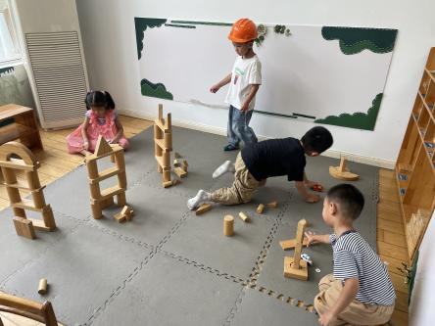  地面建构：杨芷若、穆永泽、徐梓嘉、陈雨航 | 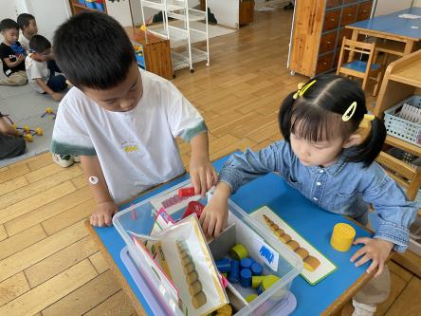  益智区：唐锦轩、郑雅姝 | 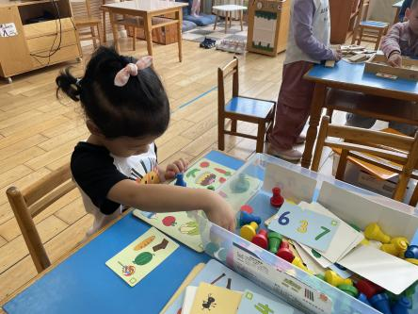  益智区：金栩萌
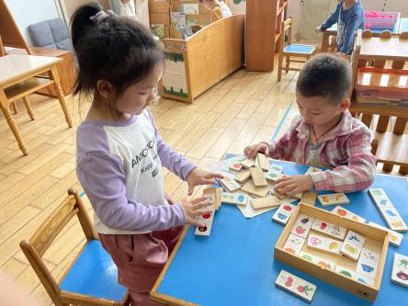  益智区：任伊桐、万灵杰 | 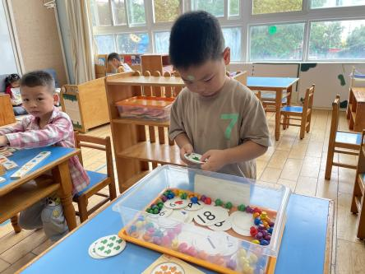  益智区：张砚钧 | 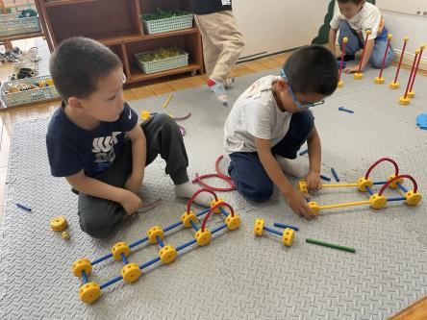  万能工匠：蒋邵文、巢熠阳
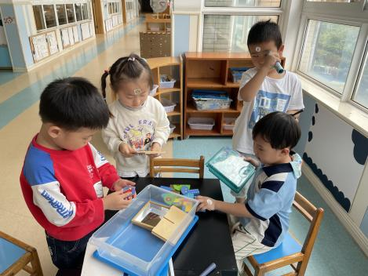

科探区：程诺、柳晨熙、韩瑾昱、方雅颂

午餐情况：
今天的午餐是小米饭、牛柳甜椒、番茄炒鸡蛋和菠菜香菇鱼丸汤。
餐前各小组幼儿有序如厕、洗手、开好大炮，做好餐前准备。洗好手后小朋友开好大炮有序排好队自主端饭菜。所有的幼儿都能两只小手端住碗，并有序的行径。
午餐时，随着舒缓柔和的轻音乐，幼儿用正确的姿势午餐小脚放在桌子下面，身体朝向桌子一手扶碗一手拿勺。安静的进餐，知道一口饭一口菜，举手添汤；餐后自主送碗勺后自主拿取苹果，苹果吃完洗手漱口擦嘴巴做好餐后卫生管理。
自主进餐并光盘行动的幼儿有陈盼、李宇涵、陈雨航、穆永泽、万灵杰、张砚钧、蒋绍文、唐锦轩、何书泽、欧阳悦、丁妤暄、贾清晨、叶歆雅、郑雅姝、杨芷若、任伊桐、朱姝妍、韩璟昱、柳晨熙、徐梓嘉、陈晓蕊、缪欣妍、金栩萌、方雅颂、巢熠阳、程诺、王钧逸、周扬、高文浩、吉思远。
进餐速度时间较长的幼儿有：唐锦轩、郑雅姝、何书泽。

午睡情况：
散步后孩子们主动塞好小椅子自主如厕，进入午睡室后主动将鞋子摆整齐，放在指定的位置。今天29位幼儿听完睡前故事在12点30分左右进入睡眠的状态分别是：陈盼、李宇涵、陈雨航、穆永泽、万灵杰、张砚钧、蒋绍文、欧阳悦、丁妤暄、贾清晨、叶歆雅、郑雅姝、杨芷若、任伊桐、朱姝妍、韩璟昱、柳晨熙、徐梓嘉、陈晓蕊、缪欣妍、金栩萌、方雅颂、巢熠阳、程诺、王钧逸、周扬、高文浩、吉思远、何书泽。
睡前能自主尝试盖被子的幼儿有：陈盼、李宇涵、陈雨航、穆永泽、万灵杰、张砚钧、蒋绍文、何书泽、欧阳悦、丁妤暄、贾清晨、叶歆雅、郑雅姝、杨芷若、任伊桐、朱姝妍、韩璟昱、柳晨熙、徐梓嘉、陈晓蕊、缪欣妍、金栩萌、方雅颂、巢熠阳、程诺、王钧逸、周扬、高文浩、吉思远。

老师的话：
1.安全教育平台的《我不欺负人》活动已上线，请大家和小朋友们一起及时完成哦！
2.请大家放学时务必排在队伍当中接孩子，感谢您的配合与支持。

